

**Денсаулық сақтау саласындағы мемлекеттік көрсетілетін қызметтер регламенттерін бекіту туралы**

***Күшін жойған***

Қарағанды облысының әкімдігінің 2015 жылғы 2 қыркүйектегі № 50/03 қаулысы. Қарағанды облысының Әділет департаментінде 2015 жылғы 6 қазанда № 3428 болып тіркелді. Күші жойылды - Қарағанды облысының әкімдігінің 2020 жылғы 22 шілдедегі № 46/03 қаулысымен

      Ескерту. Күші жойылды - Қарағанды облысының әкімдігінің 22.07.2020 № 46/03 (алғашқы ресми жарияланған күнінен кейін күнтізбелік он күн өткен соң қолданысқа енгізіледі) қаулысымен.

      Қазақстан Республикасының 2001 жылғы 23 қаңтардағы "Қазақстан Республикасындағы жергілікті мемлекеттік басқару және өзін-өзі басқару туралы" Заңына, Қазақстан Республикасының 2013 жылғы 15 сәуірдегі "Мемлекеттік көрсетілетін қызметтер туралы" Заңына, Қазақстан Республикасының Денсаулық сақтау және әлеуметтік даму министрінің 2015 жылғы 28 сәуірдегі № 293 "Фармацевтикалық қызмет саласындағы мемлекеттік көрсетілетін қызметтер стандарттарын бекіту туралы" бұйрығына (Нормативтік құқықтық актілерді мемлекеттік тіркеу тізілімінде № 11338 тіркелген), Қазақстан Республикасының Денсаулық сақтау және әлеуметтік даму министрінің "Денсаулық сақтау саласының кадрларын даярлықтан өткізу, олардың біліктілігін арттыру және қайта даярлау туралы құжаттарды беру" 2015 жылғы 28 сәуірдегі № 297 бұйрығына (Нормативтік құқықтық актілерді мемлекеттік тіркеу тізілімінде № 11303 тіркелген), Қазақстан Республикасының Денсаулық сақтау және әлеуметтік даму министрінің 2015 жылғы 28 сәуірдегі № 294 "Медициналық қызмет саласындағы мемлекеттік көрсетілетін қызметтер стандарттарын бекіту туралы" бұйрығына (Нормативтік құқықтық актілерді мемлекеттік тіркеу тізілімінде № 11356 тіркелген) сәйкес, Қарағанды облысының әкімдігі **ҚАУЛЫ ЕТЕДІ**:

      1. Қоса беріліп отырған:

      1) "Аудандық орталықтан алыс елді мекендердегі бастапқы медициналық-санитариялық консультациялық диагностикалық көмек көрсететiн денсаулық сақтау ұйымдарының дәріхана пункттері арқылы және фармацевтикалық бiлiмi бар маман болмаған жағдайда жылжымалы дәрiхана пункттері арқылы дәрілік заттар мен медициналық мақсаттағы бұйымдарды өткізуді жүзеге асыру үшін медициналық бiлiмi бар мамандарды аттестаттау" мемлекеттік көрсетілетін қызмет регламенті;

      2) "Денсаулық сақтау саласының кадрларын даярлықтан өткізу, олардың біліктілігін арттыру және қайта даярлау туралы құжаттарды беру" мемлекеттік көрсетілетін қызмет регламенті;

      3)"Тегін медициналық көмектің кепілдік берілген көлемін көрсету жөніндегі әлеуетті қызметтер берушінің қойылатын талаптарға сәйкестігін (сәйкес келмейтінін) анықтау" мемлекеттік көрсетілетін қызмет регламенті бекітілсін.

      2. "Қарағанды облысының денсаулық сақтау басқармасы" мемлекеттік мекемесі осы қаулыдан туындайтын өзге де шараларды қабылдасын.

      3. Осы қаулының орындалуын бақылау облыс әкімінің жетекшілік жасайтын орынбасарына жүктелсін.

      4. Осы қаулы алғашқы ресми жарияланған күнінен кейін күнтізбелік он күн өткен соң қолданысқа енгізіледі.

|  |  |
| --- | --- |
| Қарағанды облысының әкімі | Н. Әбдібеков |

|  |  |
| --- | --- |
|  | Қарағанды облысы әкімдігінің 2015 жылғы 02 қыркүйек № 50/03 қаулысымен бекітілген |

**"Аудандық орталықтан алыс елді мекендердегі бастапқы медициналық-санитариялық консультациялық диагностикалық көмек көрсететiн денсаулық сақтау ұйымдарының дәріхана пункттері арқылы және фармацевтикалық бiлiмi бар маман болмаған жағдайда жылжымалы дәрiхана пункттері арқылы дәрілік заттар мен медициналық мақсаттағы бұйымдарды өткізуді жүзеге асыру үшін медициналық бiлiмi бар мамандарды аттестаттау" мемлекеттік көрсетілетін қызмет регламенті**  
**1. Жалпы ережелер**

      1. "Аудандық орталықтан алыс елді мекендердегі бастапқы медициналық-санитариялық консультациялық диагностикалық көмек көрсететiн денсаулық сақтау ұйымдарының дәріхана пункттері арқылы және фармацевтикалық бiлiмi бар маман болмаған жағдайда жылжымалы дәрiхана пункттері арқылы дәрілік заттар мен медициналық мақсаттағы бұйымдарды өткізуді жүзеге асыру үшін медициналық бiлiмi бар мамандарды аттестаттау" мемлекеттік көрсетілетін қызметі (бұдан әрі – мемлекеттік көрсетілетін қызмет) облыстың жергілікті атқарушы органымен көрсетіледі (бұдан әрі – көрсетілетін қызметті беруші).

      Өтініштерді қабылдау және мемлекеттік қызметті көрсету нәтижелерін беру:

      1) көрсетілетін қызметті берушінің кеңсесі;

      2) www.e.gov.kz, www.elicense.kz "электрондық үкімет" веб-порталы (бұдан әрі – портал) арқылы жүзеге асырылады.

      2. Көрсетілетін мемлекеттік қызметтің нысаны: электрондық (ішінара автоматтандырылған) және (немесе) қағаз түрінде.

      3. Мемлекеттік қызметті көрсету нәтижесі – Қазақстан Республикасының Денсаулық сақтау және әлеуметтік даму министрінің 2015 жылғы 28 сәуірдегі № 293 "Фармацевтикалық қызмет саласындағы мемлекеттік көрсетілетін қызметтер стандарттарын бекіту туралы" бұйрығымен бекітілген (нормативтік құқықтық актілерді мемлекеттік тіркеу Тізілімінде № 11338 болып тіркелген) (бұдан әрі - Стандарт), "Аудандық орталықтан алыс елді мекендердегі бастапқы медициналық-санитариялық консультациялық диагностикалық көмек көрсететiн денсаулық сақтау ұйымдарының дәріхана пункттері арқылы және фармацевтикалық бiлiмi бар маман болмаған жағдайда жылжымалы дәрiхана пункттері арқылы дәрілік заттар мен медициналық мақсаттағы бұйымдарды өткізуді жүзеге асыру үшін медициналық бiлiмi бар мамандарды аттестаттау" мемлекеттік көрсетілетін қызмет стандартының 1-қосымшасына сәйкес нысан бойынша аттестаттау парағы.

      Мемлекеттік қызметті көрсету нәтижесін ұсыну нысаны: электрондық.

**2. Мемлекеттік қызмет көрсету процесінде құрылымдық бөлімшелер (қызметкерлер) мен көрсетілетін қызметті берушінің іс-қимыл тәртібін сипаттау**

      4. Мемлекеттік қызмет көрсету бойынша рәсімнің (іс-қимылды) басталуы үшін негіз болып көрсетілетін мемлекеттік қызмет Стандартының 9-пунктінде қарастырылған құжаттар табылады.

      5. Мемлекеттік қызметті көрсету процесі келесі рәсімдерден (іс-қимылдан) тұрады:

      1) көрсетілетін қызметті берушінің құрылымдық бөлімшесінің кеңсе қызметкері құжаттарды қабылдау және порталда тіркеуді жүзеге асырады және құжаттарды басқарма басшысына қарастыруға жібереді – орындау уақыты 30 (отыз) минут;

      2) басқарма басшысы құжаттарды қарастырады, орындаушыны айқындайды – орындау уақыты 1 (бір) жұмыс күні;

      3) жауапты орындаушы:

      ұсынылған құжаттардың толық болуын және сәйкестігін тексереді;

      ұсынылған құжаттар толық және сәйкес болған жағдайда, құжаттарды аттестаттау комиссиясына қарастыруға жібереді, сондай-ақ көрсетілетін қызмет алушыны жазбаша түрде тестілеудің өтетін күні мен орны туралы хабарландырады – 2 жұмыс күні;

      ұсынылған құжаттар толық болмаған жағдайда өтінішті қараудың тоқтатылғандығы туралы жазбаша жауап дайындайды - 1 жұмыс күні;

      4) Аттестаттау комиссиясы аттестациялау жүргізеді – 7 жұмыс күні;

      5) Жауапты орындаушы – мемлекеттік қызмет көрсету нәтижесін көрсетілетін қызметті алушыға табыстайды – 2 жұмыс күні.

      6. Мынадай рәсімді (іс-қимылды) орындауды бастау үшін негіз болатын рәсім (іс-қимыл) нәтижесі:

      құжаттарды қабылдау, тіркеу және басшыға жіберу;

      жауапты орындаушыны айқындау;

      ұсынылған құжаттардың толық және сәйкес болуын тексеру, көрсетілетін қызмет алушыны әңгімелесудің өтетін орны мен күні туралы хабарландыру, құжаттарды аттестаттау комиссиясына жіберу;

      көрсетілетін қызмет алушыға мемлекеттік қызметті көрсету нәтижесін беру.

**3. Көрсетілетін қызмет берушінің құрылымдық бөлімшелерінің (қызметкерлерінің) мемлекеттік қызметті көрсету процесіндегі өзара іс-қимыл тәртібін сипаттау**

      7. Мемлекеттік қызметті көрсету процесіне көрсетілетін қызметті берушінің келесі құрылымдық бөлімшелері қатысады:

      1) құрылымдық бөлімше қызметкері;

      2) басшы;

      3) жауапты орындаушы;

      4) аттестаттау комиссиясы.

      8. Мемлекеттік қызметті көрсету процесін толық сипаттау:

      1) көрсетілетін қызметті берушінің құрылымдық бөлімшесінің кеңсе қызметкері құжаттарды қабылдау және порталда тіркеуді жүзеге асырады және құжаттарды басқарма басшысына қарастыруға жібереді;

      2) басқарма басшысы құжаттарды қарастырады, орындаушыны айқындайды;

      3) жауапты орындаушы:

      ұсынылған құжаттардың толық болуын және сәйкестігін тексереді;

      ұсынылған құжаттар толық және сәйкес болған жағдайда, құжаттарды аттестаттау комиссиясына қарастыруға жібереді, сондай-ақ көрсетілетін қызмет алушыны жазбаша түрде тестілеудің өтетін күні мен орны туралы хабарландырады;

      ұсынылған құжаттар толық болмаған жағдайда өтінішті қараудың тоқтатылғандығы туралы жазбаша жауап дайындайды;

      4) Аттестаттау комиссиясы аттестациялау жүргізеді;

      5) Жауапты орындаушы – мемлекеттік қызмет көрсету нәтижесін көрсетілетін қызметті алушыға табыстайды.

**4. Халыққа қызмет көрсету орталығымен және (немесе) басқа қызмет берушілермен өзара іс-қимыл тәртібін, сондай-ақ мемлекеттік қызметті көрсету процесінде ақпараттық жүйелерді пайдалану тәртібін сипаттау**

      9. ЭҮП арқылы мемлекеттік қызмет көрсету кезіндегі жүгіну тәртібі мен рәсімдердің (іс-әрекеттердің) реттілігін сипаттау:

      1) көрсетілетін қызметті алушы жеке сәйкестендіру нөмірімен (бұдан әрі – ЖСН) және парольдің көмегімен ЭҮП-да тіркелуді жүзеге асырады (ЭҮП тіркелмеген көрсетілетін қызметті алушылар үшін жүзеге асырылады);

      2) 1 үдеріс – мемлекеттік қызметті алу үшін ЭҮП-ке көрсетілетін қызметті алушының ЖСН мен паролін енгізуі (авторизациялау үдерісі);

      3) 1 шарт – логин (ЖСН) және пароль арқылы тіркелген көрсетілетін қызметті алушы туралы деректердің түпнұсқалығын ЭҮП-те тексеру;

      4) 2 үдеріс – көрсетілетін қызметті алушы деректерінде бар бұзушылықтарына байланысты ЭҮП авторизациялаудан бас тарту туралы хабарламаның қалыптасуы;

      5) 3 үдеріс – көрсетілетін қызметті алушының осы регламентте көрсетілген мемлекеттік көрсетілетін қызметті таңдауы, мемлекеттік қызметті көрсету мен сұрау салу нысанын экранға шығаруы және көрсетілетін қызметті алушының оның құрылымы мен нысандық талаптарын ескере отырып нысанды толтыруы (деректерді енгізуі), сондай-ақ сұрау салуды куәландыруы (қол қою) үшін көрсетілетін қызметті алушының ЭЦҚ-дан тіркеу куәлігін таңдауы;

      6) 2 шарт - ЭҮП-те ЭЦҚ тіркеу куәлігінің іс-қимыл мерзімін және қайтарып алынған (күші жойылған) тіркеу куәліктерінің тізімінде болмауын, сондай-ақ (сұрау салуда көрсетілген ЖСН және ЭЦҚ тіркеу куәлігінде көрсетілген ЖСН арасындағы) сәйкестендіру деректерінің сәйкес келуін тексеру;

      7) 4 үдеріс – көрсетілетін қызметті алушының ЭЦҚ түпнұсқалылығының расталмауына байланысты сұрау салынған мемлекеттік қызметтi көрсетуден бас тарту туралы хабарламаның қалыптасуы;

      8) 5 үдеріс – көрсетілетін қызметті алушының ЭЦҚ көмегiмен мемлекеттік қызмет көрсету үшін сұрау салуды куәландыру және көрсетілетін қызметті беруші өңдеу үшін бекітілген халық тіркеліміндегі автоматтандырылған жұмыс орны ақпараттық жүйесіне (бұдан әрі – БХТ АЖО АЖ) "электрондық үкімет" шлюзі (бұдан әрі – ЭҮШ) арқылы электрондық құжатты (сұрау салуды) жіберу;

      9) 3 шарт – электрондық құжаттың (сұрау алудың) мемлекеттік қызмет көрсету негiздерiне сәйкестiгiн көрсетілетін қызметті берушiнiң (өңдеуі) тексеруi;

      10) 6 үдеріс – бұзушылықтардың болуымен байланысты сұрау салынған мемлекеттік қызметтi көрсетуден бас тарту туралы хабарламаның қалыптасуы;

      11) 7 үдеріс – көрсетілетін қызметті алушының (жеке кабинетінде электрондық өтінім статусы түріндегі хабарлама) мемлекеттік көрсетілетін қызмет нәтижесін алуы.

      Бұл ретте мемлекеттік қызметті көрсетуге сұраныс қабылданғаннан кейін көрсетілетін қызметті алушыға белгіленген уақытта медициналық көмек көрсетіледі

      10. ЭҮП арқылы мемлекеттік қызметті көрсету бойынша іске қосылатын ақпараттық жүйелердің функционалдық өзара іс-әрекеттері осы мемлекеттік көрсетілетін қызмет регламентінің 1-қосымшасына сәйкес диаграммада келтірілген.

      11. Мемлекеттік қызмет көрсету үдерісінде рәсімдердің (іс-әрекеттердің) реттілігі, көрсетілетін қызметті берушінің құрылымдық бөлімшелерінің (қызметкерлерінің) өзара іс-әрекеттерінің толық сипаттамасы, сонымен қатар өзге көрсетілетін қызметті берушілермен өзара іс-әрекеттер тәртібінің және мемлекеттік қызмет көрсету үдерісінде ақпараттық жүйелерді қолдану тәртібінің сипаттамасы осы мемлекеттік көрсетілетін қызмет регламентінің 2-қосымшасына сәйкес мемлекеттік қызмет көрсетудің бизнес-үдерісінің анықтамалығында көрсетіледі. Мемлекеттік қызмет көрсетудің бизнес-үдерісінің анықтамалығы көрсетілетін қызметті берушінің интернет-ресурсында орналастырылады.

|  |  |
| --- | --- |
|  | Аудан орталықтарынан шалғайдағы елді мекендерде фармацевтикалық білімі бар маман болмаған жағдайда алғашқы медициналық- санитариялық, консультациялық-диагностикалық көмек көрсететін денсаулық сақтау ұйымдарындағы дәріхана пункттері және жылжымалы дәріхана пункттері арқылы дәрілік заттар мен медициналық мақсаттағы бұйымдарды өткізуді жүзеге асыру үшін медициналық білімі бар мамандарды аттестаттау" мемлекеттік көрсетілетін қызмет регламентіне 1-қосымша |

**ЭҮП арқылы мемлекеттік қызметті көрсету бойынша іске қосылатын ақпараттық жүйелердің функционалдық өзара іс-әрекеттерін сипаттау диаграммасы**

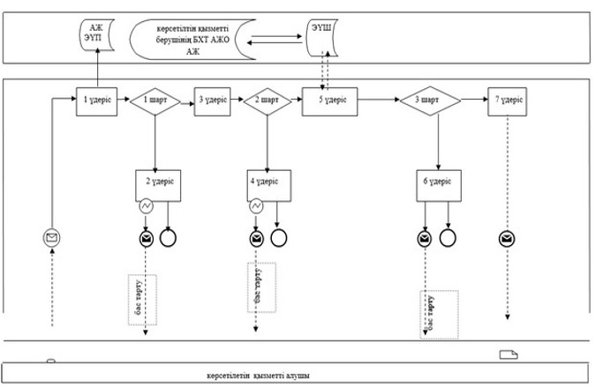

**Шартты белгілер**

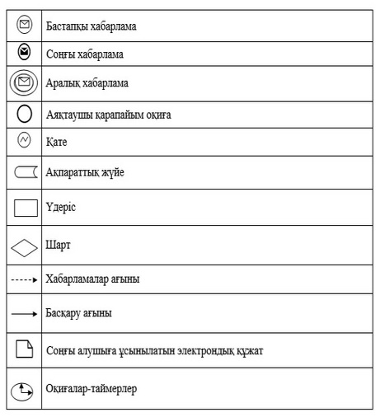

|  |  |
| --- | --- |
|  | Аудан орталықтарынан шалғайдағы елді мекендерде фармацевтикалық білімі бар маман болмаған жағдайда алғашқы медициналық- санитариялық, консультациялық-диагностикалық көмек көрсететін денсаулық сақтау ұйымдарындағы дәріхана пункттері және жылжымалы дәріхана пункттері арқылы дәрілік заттар мен медициналық мақсаттағы бұйымдарды өткізуді жүзеге асыру үшін медициналық білімі бар мамандарды аттестаттау" мемлекеттік көрсетілетін қызмет регламентіне 2-қосымша |

**Мемлекеттік қызмет көрсету бизнес-процесінің сызбасы**

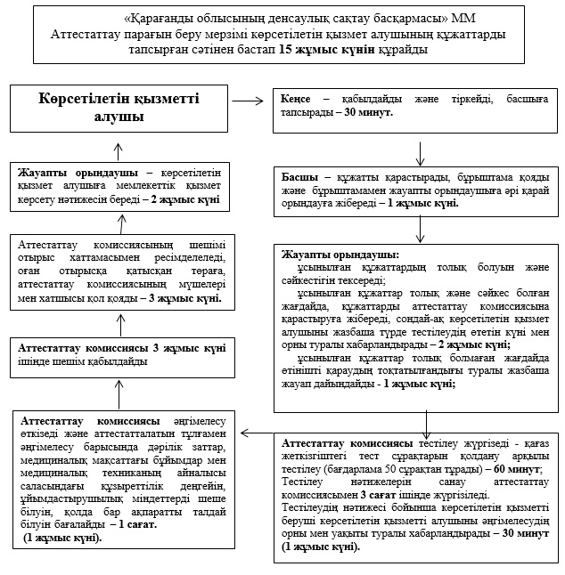

|  |  |
| --- | --- |
|  | Қарағанды облысы әкімдігінің 2015 жылғы 02 қыркүйек № 50/03 қаулысымен бекітілген |

**"Денсаулық сақтау саласының кадрларын даярлықтан өткізу, олардың біліктілігін арттыру және қайта даярлау туралы құжаттарды беру" мемлекеттік көрсетілетін қызмет регламенті**  
**1. Жалпы ережелер**

      1. "Денсаулық сақтау саласының кадрларын даярлықтан өткізу, олардың біліктілігін арттыру және қайта даярлау туралы құжаттарды беру" мемлекеттік көрсетілетін қызметін (бұдан әрі – мемлекеттік көрсетілетін қызмет) денсаулық сақтау саласындағы білім беру ұйымдары (бұдан әрі – көрсетілетін қызметті беруші) көрсетеді.

      2. Мемлекеттік қызметті көрсету нысаны: қағаз түрінде.

      3. Мемлекеттік қызметті көрсету нәтижесі – "Медицина және фармацевтика кадрларының біліктілігін арттыру және қайта даярлау қағидаларын және қосымша медициналық және фармацевтикалық білім беру бағдарламаларын іске асыратын ұйымдарға қойылатын біліктілік талаптарын бекіту туралы" Қазақстан Республикасы Денсаулық сақтау министрінің міндетін атқарушының 2009 жылғы 11 қарашадағы № 691 бұйрығына сәйкес (Нормативтік құқықтық актілерді мемлекеттік тіркеу тізілімінде № 5904 болып тіркелген) денсаулық сақтау саласының кадрларын даярлықтан өткізу, біліктілігін арттыру және қайта даярлау туралы құжаттар не "Денсаулық сақтау саласының кадрларын даярлықтан өткізу, олардың біліктілігін арттыру және қайта даярлау туралы құжаттарды беру" мемлекеттік қызмет стандартын бекіту туралы" Қазақстан Республикасы Денсаулық сақтау және әлеуметтік даму министрінің 2015 жылғы 28 сәуірдегі № 297 бұйрығымен (Нормативтік құқықтық актілерді мемлекеттік тіркеу тізілімінде № 11303 тіркелді), (бұдан әрі – Стандарт) бекітілген Стандарттың 10-1-тармағында белгіленген негіздер бойынша мемлекеттiк қызметтi көрсетуден бас тарту туралы дәлелдi жауап.

      Ескерту. 3-тармақ жаңа редакцияда - Қарағанды облысының әкімдігінің 21.02.2017 № 11/03 (алғашқы ресми жарияланған күнінен кейін күнтізбелік он күн өткен соң қолданысқа енгізіледі) қаулысымен.

**2. Мемлекеттік қызмет көрсету процесінде көрсетілетін қызметті берушінің құрылымдық бөлімшелерінің (қызметкерлерінің) іс-қимылдар тәртібін сипаттау**

      4. Мемлекеттік қызметті алушымен стандарттың 9-тармағына сәйкес құжаттарды ұсынуы мемлекеттік қызметті көрсету бойынша процедураны (іс-әрекетті) бастау үшін негіздеме болып табылады.

      Ескерту. 4-тармақ жаңа редакцияда - Қарағанды облысының әкімдігінің 21.02.2017 № 11/03 (алғашқы ресми жарияланған күнінен кейін күнтізбелік он күн өткен соң қолданысқа енгізіледі) қаулысымен.

      5. Мемлекеттік қызмет көрсетуге жауапты көрсетілетін қызмет берушінің құрылымдық бөлімшесінің маманы құжаттарды қабылдауды жүзеге асырады, ұсынылған құжаттардың толықтығын және дұрыстығын тексереді - орындау мерзімі 30 (отыз) минут.

      Көрсетілетін қызметті алушымен мемлекеттік көрсетілетін қызметті алу үшін ұсынған құжаттары және (немесе) олардағы деректердің (мәліметтердің) дұрыс еместігі анықталған жағдайда қызметті беруші мемлекеттік қызмет көрсетуден бас тартады.

      Мемлекеттік қызмет көрсетуге жауапты құрылымдық бөлімше маманы ұсынылған құжаттарды қарайды және тиісті бұйрыққа сәйкес кадрлардың даярлықтан өткені (15 жұмыс күні), біліктіліктерін арттырғаны және қайта даярланғаны туралы құжатты ресімдейді 3 (үш) жұмыс күні және көрсетілетін қызметті берушінің басшысына жібереді;

      Басшы құжатқа 10 (он) минут ішінде қол қояды.

      Ескерту. 5-тармақ жаңа редакцияда - Қарағанды облысының әкімдігінің 21.02.2017 № 11/03 (алғашқы ресми жарияланған күнінен кейін күнтізбелік он күн өткен соң қолданысқа енгізіледі) қаулысымен.

      6. Рәсімнің (іс-қимылдың) нәтижесі, мынадай рәсімдерді (іс-қимылды) орындауды бастау үшін негіз болады:

      ұсынылған құжаттарды қабыладу және олардың толықтығы мен дұрыстығын тексеру;

      құжатты ресімдеу және қол қоюға жіберу;

      басшының қол қоюы;

      көрсетілетін қызметті алушыға беру.

      Ескерту. 6-тармақ жаңа редакцияда - Қарағанды облысының әкімдігінің 21.02.2017 № 11/03 (алғашқы ресми жарияланған күнінен кейін күнтізбелік он күн өткен соң қолданысқа енгізіледі) қаулысымен.

**3. Мемлекеттік қызмет көрсету процесінде көрсетілетін қызметті берушінің құрылымдық бөлімшелерінің (қызметкерлерінің) өзара іс-қимыл тәртібін сипаттау**

      7. Мемлекеттік қызмет көрсету процесіне қатысатын көрсетілетін қызметті берушінің құрылымдық бөлімшелерінің (қызметкерлерінің) тізбесі:

      1) мемлекеттік қызмет көрсетуге жауапты, көрсетілетін қызмет берушінің құрылымдық бөлімшесінің маманы;

      2) ұйым басшысы.

      8. Құрылымдық бөлімшелердің (қызметкерлердің) арасындағы рәсімнің (іс-қимылдың) реттілігін сипаттау:

      1) мемлекеттік қызмет көрсетуге жауапты көрсетілетін қызмет берушінің құрылымдық бөлімшесінің маманы құжаттарды қабылдауды жүзегеасырады,

      ұсынылған құжаттардың толықтығын және дұрыстығын тексереді - орындау мерзімі 30 (отыз) минут.

      Көрсетілетін қызметті алушымен мемлекеттік көрсетілетін қызметті алу үшін ұсынған құжаттары және (немесе) олардағы деректердің (мәліметтердің) дұрыс еместігі анықталған жағдайда қызметті беруші мемлекеттік қызмет көрсетуден бас тартады.

      Құрылымдық бөлімшенің маманы құжатты беру үшін ресімдейді және басшыға қол қоюға жібереді;

      Ұйымның басшысы құжатқа қол қояды;

      2) мемлекеттік қызмет көрсетуге жауапты көрсетілетін қызмет берушінің құрылымдық бөлімшесінің маманы құжаттарды береді.

      Ескерту. 8-тармаққа өзгерістер енгізілді - Қарағанды облысының әкімдігінің 21.02.2017 № 11/03 (алғашқы ресми жарияланған күнінен кейін күнтізбелік он күн өткен соң қолданысқа енгізіледі) қаулысымен.

      9. Мемлекеттік қызметті көрсету процесінде көрсетілетін қызметті берушінің құрылымдық бөлімшелерінің (қызметкерлерінің) өзара іс-қимыл тәртібінің сипаты осы Регламентке қосымшаға сәйкес бизнес-процестерінің анықтамалығында көрсетіледі.

**4. "Азаматтарға арналған Үкімет" Мемлекеттік корпорациясы" коммерциялық емес акционерлік қоғамы мен және (немесе) өзге де көрсетілетін қызметті берушілермен өзара іс-қимыл жасасу тәртібін, сондай-ақ мемлекеттік қызмет көрсету процесінде ақпараттық жүйелерді пайдалану тәртібін сипаттау**

      Ескерту. 4-тараудың тақырыбы жаңа редакцияда - Қарағанды облысының әкімдігінің 21.02.2017 № 11/03 (алғашқы ресми жарияланған күнінен кейін күнтізбелік он күн өткен соң қолданысқа енгізіледі) қаулысымен.

      10. Мемлекеттік көрсетілетін қызмет "Азаматтарға арналған Үкімет" Мемлекеттік корпорациясы" коммерциялық емес акционерлік қоғамы және веб-портал арқылы көрсетілмейді.

      Ескерту. 10-тармақ жаңа редакцияда - Қарағанды облысының әкімдігінің 21.02.2017 № 11/03 (алғашқы ресми жарияланған күнінен кейін күнтізбелік он күн өткен соң қолданысқа енгізіледі) қаулысымен.

|  |  |
| --- | --- |
|  | "Денсаулық сақтау саласының кадрларын даярлықтан өткізу, олардың біліктілігін арттыру және қайта даярлау туралы құжаттарды беру" мемлекеттік көрсетілетін қызмет регламентіне қосымша |

**"Денсаулық сақтау саласының кадрларын даярлықтан өткізу, олардың біліктілігін арттыру және қайта даярлау туралы құжаттарды беру" мемлекеттік қызметін көрсету бизнес-процестерінің анықтамалығы**

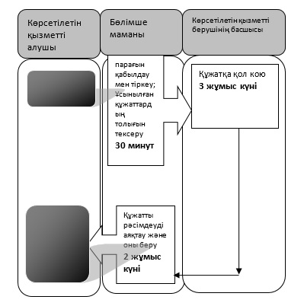

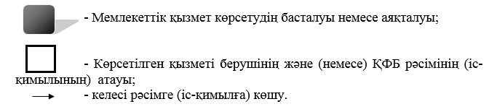

|  |  |
| --- | --- |
|  | Қарағанды облысы әкімдігінің 2015 жылғы 02 қыркүйек № 50/03 қаулысымен бекітілген |

**"Тегін медициналық көмектің кепілдік берілген көлемін көрсету жөніндегі әлеуетті қызметтер берушінің қойылатын талаптарға сәйкестігін (сәйкес келмейтінін) анықтау" мемлекеттік көрсетілетін қызмет регламенті**  
**1. Жалпы ережелер**

      1. "Тегін медициналық көмектің кепілдік берілген көлемін көрсету жөніндегі әлеуетті қызметтер берушінің қойылатын талаптарға сәйкестігін (сәйкес келмейтінін) анықтау" мемлекеттік көрсетілетін қызметі (бұдан әрі – мемлекеттік көрсетілетін қызмет) облыстың денсаулық сақтау басқармасымен (бұдан әрі – көрсетілетін қызметті беруші) Қазақстан Республикасының Денсаулық сақтау және әлеуметтік даму министрінің 2015 жылғы 28 сәуірдегі № 294 "Медициналық қызмет саласындағы мемлекеттік көрсетілетін қызметтер стандарттарын бекіту туралы" бұйрығымен бекітілген, (нормативтік құқықтық актілерді мемлекеттік тіркеу Тізілімінде № 11356 тіркелген), "Тегін медициналық көмектің кепілдік берілген көлемін көрсету жөніндегі әлеуетті қызметтер берушінің қойылатын талаптарға сәйкестігін (сәйкес келмейтінін) анықтау" (бұдан әрі - Стандарт) мемлекеттік көрсетілетін қызмет стандартына сәйкес көрсетіледі.

      Өтініштерді қабылдау және мемлекеттік қызметті көрсету нәтижелерін беру:

      1) көрсетілетін қызметті беруші;

      2) "Азаматтарға арналған үкімет" мемлекеттік корпорациясы" коммерциялық емес акционерлік қоғамы (бұдан әрі – Мемлекеттік корпорация) арқылы жүзеге асырылады.

      Ескерту. 1-тармаққа өзгерістер енгізілді - Қарағанды облысының әкімдігінің 29.09.2016 № 71/05 (алғашқы ресми жарияланған күнінен кейін күнтізбелік он күн өткен соң қолданысқа енгізіледі) қаулысымен.

      2. Мемлекеттік қызметті ұсыну нысаны: қағаз түрінде.

      3. Мемлекеттік қызметті көрсету нәтижесі:

      1) осы мемлекеттік көрсетілетін қызметтің стандартына 1-қосымшаға сәйкес нысандағы Қазақстан Республикасының азаматтары мен оралмандарды медициналық-санитариялық алғашқы көмек (бұдан әрі – МСАК) көрсететін денсаулық сақтау субъектілеріне еркін тіркеу науқанына қатысу үшін әлеуетті қызметтер берушіге қойылатын талаптарға сәйкестігі (сәйкес келмейтіні) туралы хаттамадан үзінді көшірме;

      2) осы мемлекеттік көрсетілетін қызметтің стандартына 2-қосымшаға сәйкес нысандағы тегін медициналық көмектің кепілдік берілген көлемі жөніндегі қызметтерді (бұдан әрі – ТМККК) беру үшін әлеуетті қызметтер берушіге қойылатын талаптарға сәйкестігі (сәйкес келмейтіні) туралы хаттамадан үзінді көшірме.

      Мемлекеттік қызметті көрсету нәтижесін ұсыну нысаны: қағаз түрінде.

**2. Мемлекеттік қызметті көрсету процесінде көрсетілетін қызметті берушінің құрылымдық бөлімшелерінің (қызметкерлерінің) іс-қимыл тәртібін сипаттау**

      4. Мемлекеттік қызмет көрсету бойынша рәсімнің (іс-қимылды) басталуы үшін негіз болып көрсетілетін қызметті алушының өтініші немесе электрондық сұрауы, сондай-ақ Стандарттың 9-пунктінде қарастырылған құжаттар табылады.

      5. Мемлекеттік қызметті көрсету процесінің құрамына кіретін әрбір рәсімнің (іс-қимылдың) мазмұны, оны орындау ұзақтығы:

      1) тегін медициналық көмектің кепілдік берілген көлемінің қызметтерін берушілерді таңдау жөніндегі комиссияның (бұдан әрі – комиссия) хатшысы көрсетілетін қызметті берушіге тікелей жүгінген кезде көрсетілетін қызметті алушының тегін медициналық көмектің кепілдік берілген көлемінің қызметтерін берушілерді таңдау рәсіміне қатысуға арналған өтінімін (бұдан әрі - өтінім) қабылдауды және өтінімдерді тіркеу журналына тіркеуді жүзеге асырады– орындау мерзімі 20 (жиырма) минут;

      2) комиссияның хатшысы өтінімді және оған қоса берілген құжаттарды көрсетілетін қызметті алушының өтінімімен комиссияға үсынады – орындау мерзімі 10 (он) минут;

      3) комиссия көрсетілетін қызметті алушының өтінімін қарайды:

      ұсынылған құжаттардың толықтығы және тиісті ресімделуіне;

      құжаттарда көрсетілген мәліметтерге мәлімделген медициналық көмектің сәйкестігіне – орындау мерзімі 3 (үш) жұмыс күні;

      Көрсетілетін қызметті алушының қатысуға арналған өтініміне ұсынған құжаттардың дәйектілігін анықтау қажет болған жағдайда – 30 (отыз) күнтізбелік күн ішінде.

      4) комиссия қараудың нәтижелері бойынша ТМККК әлеуетті қызметтер берушісінің қойылатын талаптарға сәйкестігі (сәйкес келмейтіні) туралы шешімді қабылдайды – орындау мерзімі 1 (бір) сағат;

      5) комиссияның хатшысы комиссия шешімінің негізінде әлеуетті қызметтер берушілерге қойылатын талаптарға сәйкестігі (сәйкес келмейтіні) туралы хаттаманы (бұдан әрі – хаттама) мемлекеттік көрсетілетін қызметтің стандартына 2-қосымшаға сәйкес нысан бойынша ресімдейді – орындау мерзімі 1 (бір) сағат;

      6) комиссия хаттамаға қолын қояды – орындау мерзімі 20 (жиырма) минут;

      7) комиссияның хатшысы хаттамадан үзінді жазбаны ресімдейді – орындау мерзімі 20 (жиырма) минут;

      8) көрсетілетін қызметті берушінің басшысы хаттамадан үзінді жазбаға қол қояды - орындау мерзімі 20 (жиырма) минут;

      9) өтінімді тікелей қабылдаған жағдайда комиссияның хатшысы хаттамадан үзінді жазбаны көрсетілетін қызметті алушыға тапсырады – орындау мерзімі 10 (он) минут;

      Ескерту. 5-тармаққа өзгерістер енгізілді - Қарағанды облысының әкімдігінің 21.02.2017 № 11/03 (алғашқы ресми жарияланған күнінен кейін күнтізбелік он күн өткен соң қолданысқа енгізіледі) қаулысымен.

      6. Мынадай рәсімдерді (іс-қимылды) орындауды бастауға негіздеме болатын мемлекеттік қызметті көрсету бойынша рәсімнің (іс-қимылдың) нәтижелері:

      1) тіркелген өтінім;

      2) өтінімді және оған қоса берілген құжаттарды комиссияға ұсыну;

      3) көрсетілетін қызметті алушының өтінімін қарау;

      4) әлеуетті қызметтер берушісінің қойылатын талаптарға сәйкестігі немесе сәйкес келмейтіні туралы шешімді қабылдау;

      5) хаттаманы ресімдеу;

      6) хаттамаға қол қою;

      7) хаттамадан үзінді жазбаны ресімдеу;

      8) хаттамадан үзінді жазбаға қол қою;

      9) көрсетілетін қызметті берушінің хаттамадан үзінді жазбаны беру.

**3. Мемлекеттік қызметті көрсету процесінде көрсетілетін қызметті берушінің құрылымдық бөлімшелерінің (қызметкерлерінің) өзара іс-қимыл тәртібін сипаттау**

      7. Мемлекеттік көрсетілетін қызметті көрсету процесіне қатысатын құрылымдық бөлімшелердің (қызметкерлердің), көрсетілетін қызметтерді берушілердің тізбесі:

      1) комиссияның хатшысы;

      2) ХҚО қызметкері;

      3) комиссия.

      4) көрсетілетін қызметті берушінің басшысы.

      8. Құрылымдық бөлімшеледің (қызметкерлердің) арасында рәсімнің (іс-қимылдың) реттілігін әр рәсімнің (іс-қимылдың) ұзақтығын көрсетумен сипаттау:

      1) көрсетілетін қызмет берушіге тікелей жүгінген кезде: мемлекеттік қызметті алуға өтінімді және оған қоса берілген құжаттарды қабылдау – орындау мерзімі 20 (жиырма) минут;

      2) комиссияның мемлекеттік қызметті көрсетуге өтініммен және оған қоса берілген құжаттармен танысуы – орындау мерзімі 10 (он) минут;

      3) комиссияның көрсетілетін қызмет алушының өтінімін қарауы – орындау мерзімі 3 (үш) жұмыс күні;

      4) комиссияның әлеуетті қызметтер берушісінің қойылатын талаптарға сәйкестігі немесе сәйкес келмейтіні туралы шешімді қабылдауы – орындау мерзімі 1 (бір) сағат;

      5) хаттаманы ресімдеу – орындау мерзімі 1 (бір) сағат;

      6) комиссияның хаттамаға қол қоюы – орындау мерзімі 20 (жиырма) минут;

      7) комиссияның хатшысы хаттамадан үзінді жазбаны ресімдейді – орындау мерзімі 20 (жиырма) минут;

      8) көрсетілетін қызметті берушінің басшысы хаттамадан үзінді жазбаға қол қояды - орындау мерзімі 20 (жиырма) минут;

      9) көрсетілетін қызметті берушінің өтінімін тікелей қабылдау кезінде көрсетілетін қызмет берушіге хаттамадан үзінді жазбаны беру – орындау мерзімі 10 (он) минут.

**4. Мемлекеттік қызмет көрсету процесінде Мемлекеттік корпорация және (немесе) басқа қызмет берушілермен өз-ара іс-қимыл тәртібін, ақпараттық жүйелерді пайдалану тәртібін сипаттау**

      Ескерту. 4-тараудың тақырыбы жаңа редакцияда - Қарағанды облысының әкімдігінің 29.09.2016 № 71/05 (алғашқы ресми жарияланған күнінен кейін күнтізбелік он күн өткен соң қолданысқа енгізіледі) қаулысымен.

      9. Мемлекеттік корпорацияның жүгіну тәртібін, көрсетілетін қызметті алушының сұратуын өңдеу ұзақтығын сипаттау:

      құжаттарды қабылдаған кезде қызметті алушыға тиісті құжаттар қабылданғаны туралы қолхат беріледі;

      Мемлекеттік корпорацияның қызметкері 15 минут ішінде көрсетілетін қызметті алушының өтінішің және мемлекеттік қызметті көрсетуге қажетті өзге де құжаттарын тіркейді және көрсетілетін қызметті алушыға Мемлекеттік корпорация қызметкерінің ЭЦК-мен куәландырылған Мемлекеттік корпорация интеграциялық ақпараттық жүйе (бұдан әрі – Мемлекеттік корпорация ИАЖ) арқылы электрондық құжат нысанындағы құжаттардың көшірмесін жолдайды.

      Көрсетілетін қызметті алушы стандарттың 9-тармағында көзделген тізбеге сәйкес құжаттардың толық топтамасын ұсынбаған және (немесе) мерзімі өткен құжаттарды ұсынған жағдайларда Мемлекеттік корпорацияның қызметкері өтінішті қабылдаудан бас тартады және осы мемлекеттік көрсетілетін қызмет стандартына 11-қосымшаға сәйкес нысан бойынша құжаттарды қабылдаудан бас тарту туралы қолхат береді.

      Мемлекеттік корпорация ИАЖ-да көрсетілетін қызмет алушының сұрауын тіркеу және өңдеу кезіндегі Мемлекеттік корпорация жұмысшыларының іс-қимылдарын сипаттау:

      1) 1-үдеріс – қызмет көрсету үшін Мемлекеттік корпорация операторының Мемлекеттік корпорация ИАЖ-сінің ақпараттық жұмыс орнына логинді және парольді (авторизациялау үдерісі) енгізуі;

      2) 2-үдеріс – Мемлекеттік корпорация операторының қызметті таңдауы, экранға мемлекеттік қызметті көрсету үшін сұраныс нысанының шығуы және Мемлекеттік корпорация операторының қызмет алушының, сондай-ақ сенім хат бойынша қызмет алушы өкілінің (нотариалды куәландырылған сенім хат болған жағдайда, басқа куәландырылған сенім хатының мәліметтері толтырылмайды) мәліметтерін енгізуі;

      3) 3-үдеріс – электрондық үкімет шлюзі арқылы жеке тұлғалар мемлекеттік деректер қорына, заңды тұлғалар мемлекеттік деректер қорына қызмет алушының мәліметтері туралы сұрауын, сондай-ақ бірыңғай нотариалдық ақпараттық жүйесіне - қызмет алушы өкілінің сенімхат мәліметтері туралы жолдау;

      4) 1-шарт - жеке тұлғалар мемлекеттік деректер қорына, заңды тұлғалар мемлекеттік деректер қорына қызмет алушының мәліметтерінің және бірыңғай нотариалдық ақпараттық жүйесінде сенім хат мәліметтерінің бар болуын тексеру;

      5) 4-үдеріс – қызмет алушының жеке тұлғалар мемлекеттік деректер қорына, заңды тұлғалар мемлекеттік деректер қорына және сенімхаттың бірыңғай нотариалдық ақпараттық жүйесінде мәліметтерінің болмауына байланысты, мәліметтерді алуға мүмкіншіліктің жоқтығы туралы хабарламаны қалыптастыру;

      6) 5-үдеріс – электрондық үкіметтің аумақтық шлюзі ақпараттық жұмыс орнына электрондық үкімет шлюзі арқылы Мемлекеттік корпорация операторының ЭЦҚ-мен куәландырылған (қол қойылған) электрондық құжаттарды (қызмет алушының сұранысын) жолдау;

      7) 6-үдеріс – 15 минут ішінде Мемлекеттік корпорация ИАЖ ақпараттық жұмыс орнына қалыптастырған мемлекеттік қызмет көрсету қорытындысын алушының алуы жеке басы куәлігін көрсеткен кезде (немесе нотариалды расталған сенімхат бойынша оның өкілінің) тиісті құжаттарды қабылдау туралы қолхат негізінде.

      Ескерту. 9-тармақ жаңа редакцияда - Қарағанды облысының әкімдігінің 21.02.2017 № 11/03 (алғашқы ресми жарияланған күнінен кейін күнтізбелік он күн өткен соң қолданысқа енгізіледі) қаулысымен.

      10. Мемлекеттік қызмет көрсету нәтижелерін Мемлекеттік корпорация арқылы алу үрдісін сипаттау, оның ұзақтығы:

      1) мемлекеттік қызмет көрсету нәтижесін алу үшін көрсетілетін қызметті алушы өтінімді беру кезінде оған берілген қолхатпен бірге жеке куәлігін (сенімхат) ұсына отырып Мемлекеттік корпорацияға жүгінеді;

      2) Мемлекеттік корпорация қызметкері қолхаттың негізінде көрсетілетін қызмет алушыға мемлекеттік қызмет көрсетудің нәтижелерін қағаз тасымалдағышта тапсырады. Мемлекеттік қызмет көрсетудің нәтижелерін Мемлекеттік корпорацияға тапсыру ұзақтығы – 20 минуттан аспайды.

      Рәсімдер (іс-қимылдар) реттілігінің, мемлекеттік қызметті көрсету процесінде көрсетілетін қызметті беруші қызметкерлерінің өзара іс-қимылының толық сипаттамасы осы Регламентке қосымшаға сәйкес мемлекеттік қызмет көрсетудің бизнес-процестері анықтамалығында көрсетіледі.

      Ескерту. 10-тармақ жаңа редакцияда - Қарағанды облысының әкімдігінің 29.09.2016 № 71/05 (алғашқы ресми жарияланған күнінен кейін күнтізбелік он күн өткен соң қолданысқа енгізіледі) қаулысымен.

|  |  |
| --- | --- |
|  | "Тегін медициналық көмектің кепілдік берілген көлемін көрсету жөніндегі әлеуетті қызметтер берушінің қойылатын талаптарға сәйкестігін (сәйкес келмейтінін) анықтау" мемлекеттік көрсетілетін қызмет регламентіне қосымша |

**Мемлекеттік қызмет көрсетудің бизнес-процестерінің анықтамалығы**

      Ескерту. Қосымша жаңа редакцияда - Қарағанды облысының әкімдігінің 29.09.2016 № 71/05 (алғашқы ресми жарияланған күнінен кейін күнтізбелік он күн өткен соң қолданысқа енгізіледі) қаулысымен.

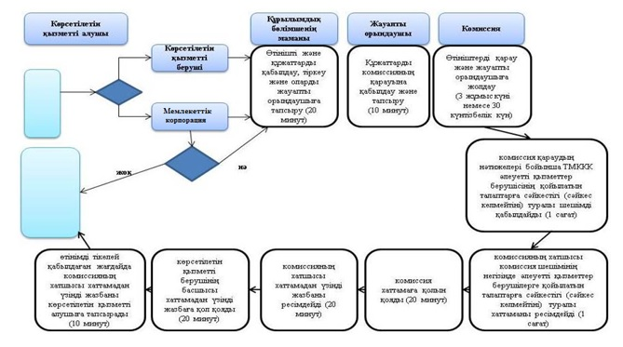

      Шартты белгілер:

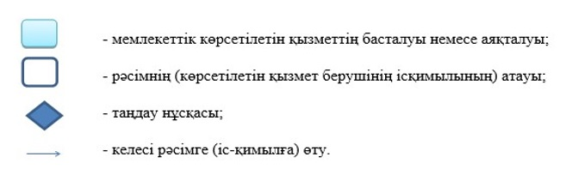

© 2012. Қазақстан Республикасы Әділет министрлігінің «Қазақстан Республикасының Заңнама және құқықтық ақпарат институты» ШЖҚ РМК